STT  DANH MỤC SÁCH TRA CỨU | TÊN SÁCH | SỐ ĐKCB | SỐ LƯỢNG
1 | 200 Từ tiếng anh đầu tiên của bé/ Song ngữ Anh - Việt | TN 2568 –TN2569
2 | 100 từ vựng đầu tiên - Bộ sách từ vựng đầu đời cho bé | TN2546 - TN2547
3 | 100 con số đầu tiên - Bộ sách từ vựng đầu đời cho bé | TN2548 - TN2549
4 | 100 phương tiện đầu tiên của bé | TN2550 – TN2551
5 | Bách khoa toàn thư cho bé - Rèn luyện sự hiểu biết | TN2552 – TN2553
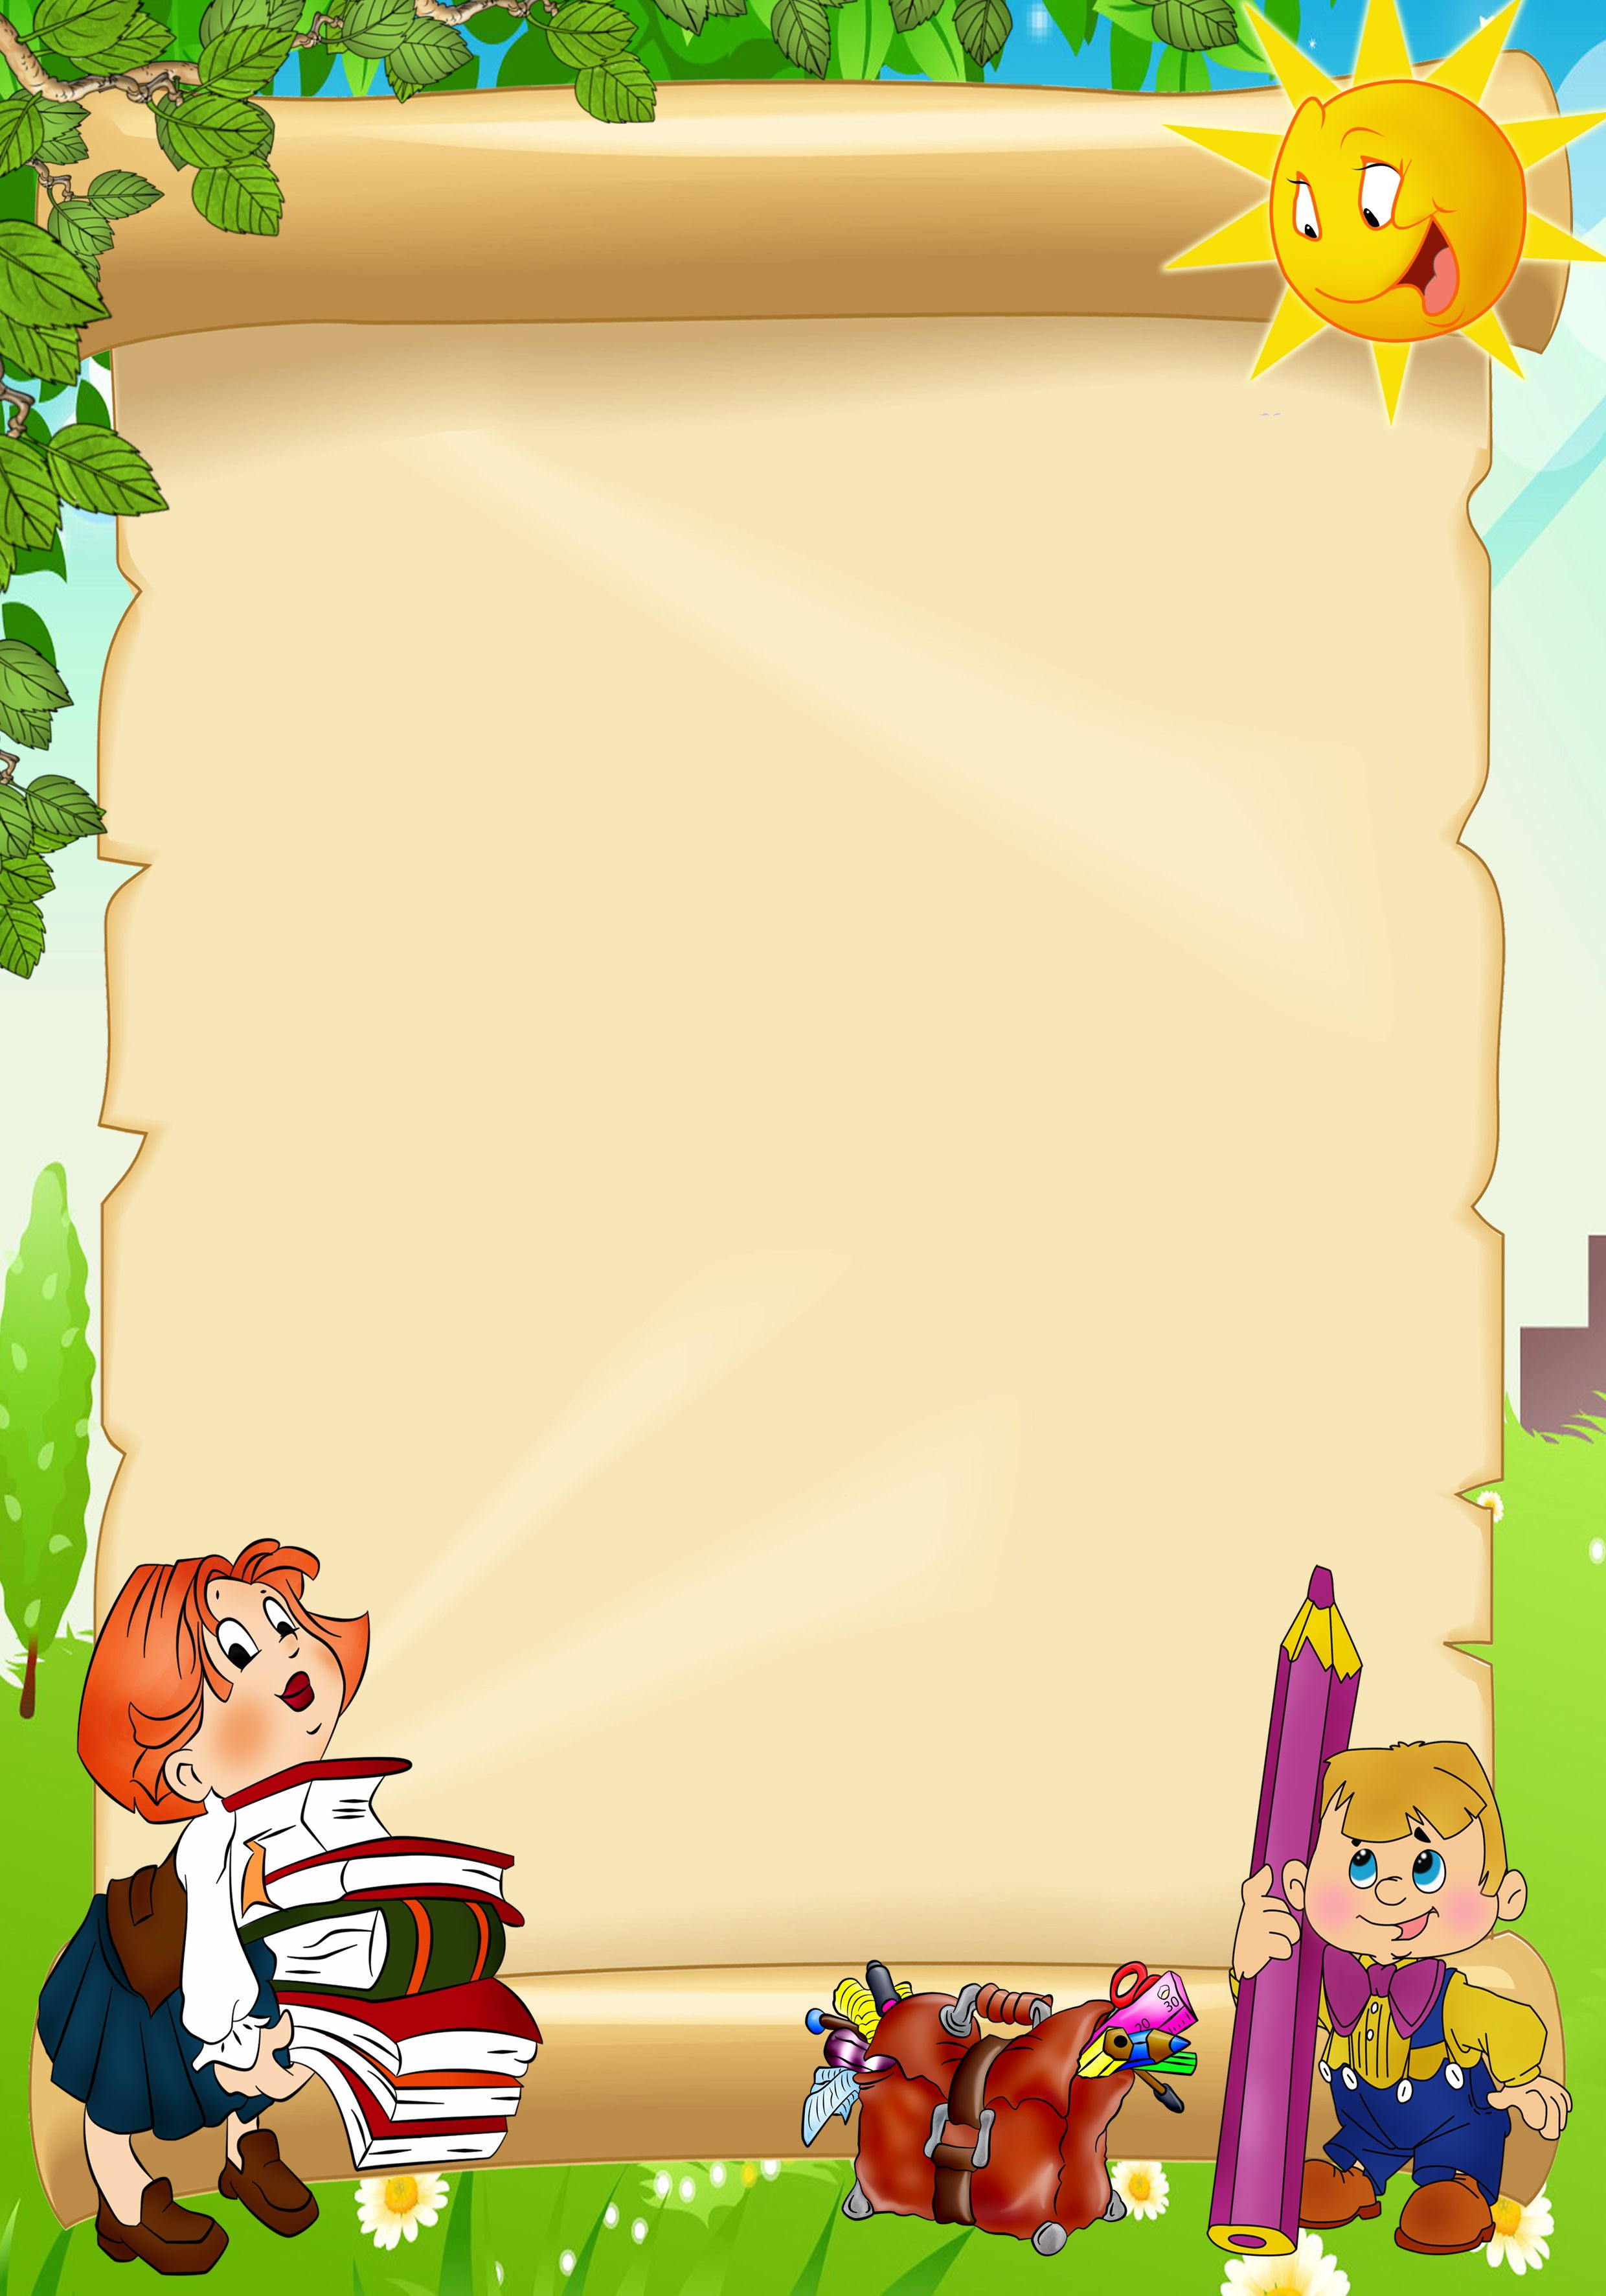  6 | Bách khoa toàn thư cho bé - Rèn luyện thói quen tốt | TN2554 – TN2555
7 | Bách khoa toàn thư cho bé - Rèn luyện kỹ năng | TN2556 – TN2557
8 | Bách khoa toàn thư cho bé - Rèn luyện đạo đức | TN2558 - TN2559
9 | Bách khoa toàn thư cho bé - Rèn luyện ý thức | TN2560 – TN2561
10 | Bách khoa thư về rừng mưa nhiệt đới | TN2544 - TN2545
11 | Nhật kí trưởng thành cho học sinh tiểu học | TN2562 – TN2567
12 | Sổ Tay kiến thức địa lí ở tiểu học | TK1176 – TK1179
13 | Sổ Tay Kiến thức lịch sử | TK1170 – TK1173
14 | Sổ Tay người dạy tiếng anh | TK1159 – TK1162

